## 降水与排水

### 编制依据

#### 现场勘查周边环境情况

#### 该项目《岩土工程详细勘察报告》

#### 《建筑地基基础设计规范》GB50007-2002

#### 《建筑地基基础工程施工质量验收规范》GB50202-2002

#### 《地基与基础工程施工技术规范》GBJ202-83

#### 该工程基础平面图、基础详图等

#### 《危险性较大的分部分项工程安全管理办法》【2009】87号文

#### 提供的其它降水资料

### 工程概述

雍景.上河城项目一期二标段工程位于南充市高坪区高都路两侧，该项目北侧为南充市下中坝钻石广场项目，南邻上河城8#地块，紧邻南充市嘉陵江四桥及成南(沪蓉)高速嘉陵江大桥，交通便利，总建筑面积约10.00万㎡。本工程±0.000标高相当于绝对标高272.00m，地下室筏板顶标高为-5.500m（绝对标高266.50m），本工程抗浮设计水位对应的绝对高程为268.600m。

本场地主要地层为素填土、杂填土、粉土、细砂、卵石及泥岩。上部填土厚度不大局部分布在场地范围内的西南侧和场地西侧和中部，场地整体呈长方形，长边约为270m，短边约为200m。上层滞水主要位于上部填土层中，无稳定标高高程；稳定潜水水位位于第四系冲积层（细砂、卵石）中，地勘钻孔孔内水位标高一般262.84m~264.35m，实际基坑开挖后水位在地下室顶板以下。根据各建筑物地下室顶板标高可知绝大部分基坑基底标高约为266.9m。高于孔侧水位上限264.65m。

### 地形地貌

场地原始地貌为嘉陵江左岸阶地地貌，地形较为平坦，地貌较简单。经后期人类耕作及工程活动逐步改造形成现在的地貌，测量勘探孔标高介于264.577m~273.39m，场地呈西高东低，最大高差8.82m,地形起伏不大。现场地范围内已进行部分开挖，初步显示地上范围内无管线分布，场地西南则范围内有管线分布，现场场地地貌见下图：

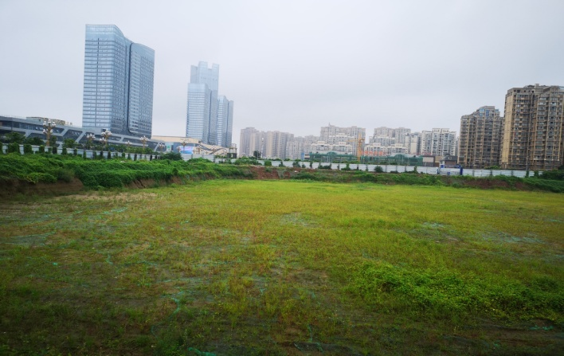

**现场地貌**

### 气象水文

据南充市气象资料，本区属中亚热带湿润季风气候区，四季分明，具冬暖、春早、夏长、秋短、霜雪少的气候特征。多年平均气温17.6℃，近年来有偏高趋势，6~8月最热，极端最高气温41.3℃，月平均气温27~29℃，1月最冷，极端最低气温-2.8℃，月平均气温6~7.5℃。降雨时空分布不均，多年平均降雨量10184mm，其中9月为雨季，降雨和地表径流占全年总量的60%，降雨强度变化大，冬季小雨为主，从4月起，中、大雨为主要降雨过程，夏季多暴雨。

### 降排水设计着重解决的问题

由于场地基坑已经基本开挖至基底，只需要进行人工捡底到设计标高即可，根据开挖深度、工程地质于水文地质条件等，该基坑工程重点为：

（1）确保基坑四周安全稳定。

（2）提出合理的降排水方案；

（3）为后续的施工创造良好的条件。

### 施工准备

#### 技术准备

##### 要认真、仔细的根据工程特点及施工情况，根据提供的地勘报告，了解地下管线的具体情况提前编制有针对性和切实可行的降排水施工方案，报请业主及监理单位审批，审批合格后及时落实方案内容。

##### 严格执行三级交底制度，明确降排水施工中的注意事项及施工要点，提前预防可能发生的各种突发情况；

#### 施工准备

##### 根据工程的结构、特点、进度要求及现场实际情况，投入足够的施工人员，机械设备按种类和数量组织进场。

##### 合理规划摆放位置，暂时未用的设备应维修完好待命。现场测量人员用白灰划出井点降水下管的位置,清理障碍,避免与原有管线等相撞。

### 总体降排水方案

拟建场地在勘察期间无地表水分布，分布的地下水主要为填土中的上层滞水、细砂及卵石层中的孔隙型潜水，勘察期间为枯水期，上层滞雨水量较小。场地地下水受大气降水及地表水体侧向补给，以蒸发方式及地下渗流途径排泄，多年变幅较大(2.00~4.00m)。细砂、卵石层为主要含水层，泥岩为相对隔水层。根据场地钻孔测得的钻孔水位埋深：1.45~9.36m，绝对标高262.84m~264.35m，场地内地下水位变幅为2-4m。

根据历史水位显示，最高水位为276.19m，工程施工跨两个冬季一个夏季，需要考虑夏季施工时的降雨影响。本工程基坑四周拟采用降水井降水，在基坑开挖工程中，保证将基坑里的水位降至开挖面以下0.5m，基坑内四周挖排水沟配合集水井排水，通过水泵抽水排到基坑外的排水沟，然后通过排水沟汇集到沉淀池后排入市政排水管网，7-1地块拟布置降水井总数量为20个，其中东侧拟布置降水井4个，南侧7个，西侧3个，北侧为6个，具体详见平面布置图。

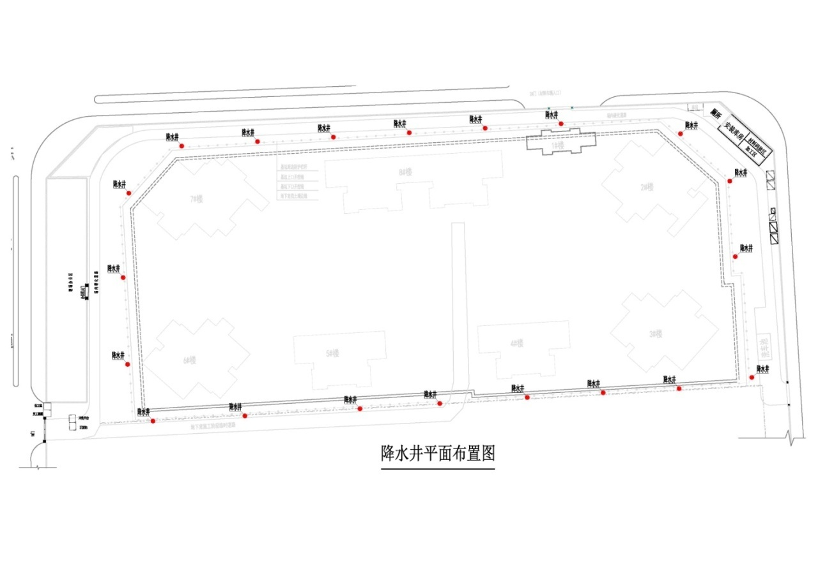

### 管井基坑降水管井施工

#### 管井成井流程

钻机就位

放线钻孔

下 滤 管

包扎滤管

冲孔、换浆

抽 水

填 砾

填土稳管

洗 井

配套安装

管井成井流程图

#### 管井施工方法

##### 管井定位

##### 测量人员根据降水井的设计位置测设实际井位，并参阅基础施工图纸，适当调整井位。井位偏差小于50cm。

##### 挖井口、安装护筒

##### 根据测设的降水井的位置，采用人工开挖井口，井口直径为550mm。开挖深度为0.8m，安装高0.8m的钢护筒，护筒的安装位置必须准确。

##### 钻机成孔

##### 采用正循环钻机成孔，一钻到底，井孔要求圆、直，垂直度＜1%。钻机就位必须准确，钻杆必须要垂直，钻机底座必须牢固。在钻至设计深度以后停钻。用清水置换井内泥水即洗井，并测定孔深，满足孔深要求之后，撤机。

##### 下井管

##### 井管采用无砂混凝土滤水管，水位以下包缠尼龙网，缓缓下放，当井管与井口相差200mm时，接上节井管，接头处用尼龙网裹严，以免挤入泥砂淤塞井管，竖向用竹条和铁丝固定井管。为防止上下节错位，在下管前将井管以井方向立直。吊放井管要垂直，并保持在井孔中心，为防止雨污水、泥砂或异物落入井中，井管要高出地面不小于200mm，并加盖或捆绑防水雨布临时保护。

##### 填滤料

##### 井管下部2米为沉渣段，其与孔壁之间用粘土封填；上部井管为滤管，滤管与孔壁之间用滤料填充，填砾料时，滤料沿井管外四周均匀填入，保持连续。要避免填料速度过快或不均造成滤管偏移及滤料在孔内架桥现象，洗井后滤料下沉及时补充滤料，要求实际填料量不小于95%理论计算量，填料至自然地面，经洗井之后，密实后及时填补滤料。降水井运行时，随水位下降，滤料会产生一定沉陷，及时采用粘土封闭。

##### 洗井

##### 下管、填料完成后立即进行洗井。采用潜水泵反复进行抽洗，直至水清砂净。

##### 设置水泵

##### 水泵规格3.0KW150QJ20-24/4型离心式水泵，共计20台，扬程24m，流量20m³/h，出水管直径为2寸(67mm)。在安装前，必须对水泵本身和控制系统做一次全面细致的检查，在地面试转3min～5min后，若无问题，方可进行安设。安装完毕应进行试抽水，满足要求方可转入正常工作。

#### 管井布井参数及质量要求

##### 采用机械成井，参见降水井平面布置图（具体位置由现场而定），管井定位偏差小于200mm。

##### 降水井孔径为Φ550，滤管外径为Φ450的无砂水泥管，周围滤料填充，滤料选用颗粒均匀、无泥砂污染的、粒径为3－5mm的米石。井深为17m。

##### 降水自井口以下全部设为滤水管。

##### 抽出的水含砂量不超过1/5万，长期运行期间不超过1/10万。

##### 钻孔时一径到底不留沉渣，井孔要求正、圆、直、孔斜率＜1%，下管时井管居中，不偏不斜。

##### 严格控制水位，定期观测，使水位平稳，缓慢下降，防止过快造成不均匀沉降，影响周边稳定。

#### 水位观测井

##### 观测井设置要求：基坑中心设计1眼，井深12m，井的其他设计参数与降水井相同；观测井周边要用砌砖围起来，封盖好，防止落入杂物堵塞。

##### 观测要求：

###### 记录观测水位，每天观测一次并记录数据。

###### 标尺要垂直放在孔中，读数时视线与标尺刻度垂直。

##### 注意事项：

###### 超前设置观测井，及时观测水位变化情况是否影响土方开挖；

###### 水位观测，每天记录观测数据，观察排水井水量，含砂量大小，如有异常，及时反馈信息，加以调整；

###### 注意观察基坑边坡动态，及时反馈信息，修正方案，确保基础施工顺利进行。

###### 定期检修抽水设备，保障降水正常进行。

#### 基坑降水方案设计计算书

##### 管井计算

##### 管井井深17m，因主要含水层为卵石层，最大厚度为9m，下部滤水长定为8 m，井底标高正好处于强风化风化泥岩隔水层中，则按潜水型完整井计算，管井外径0.45m，内径0.3m，四周布置在距离基坑边缘2m处。

##### 根据勘察报告提供的资料，综合考虑土层渗透系数取K= 28.766m/d，降水至基坑中心坑底下0.5m处，其水位降低值S=3.0m（考虑从266.0m降水至263.00m）。

###### 计算基坑等效半径。

##### 根据平面布置可知基坑形状不规则，则可按照下面公式进行计算：



式中：——基坑等效半径

###### 抽水影响半径R当为潜水含水层时：



##### 基坑中心处水位降低值为3.0m，含水层厚根据地勘报告最大为9m，则抽水影响半径为：



##### 式中：R——抽水影响半径；

##### S——水位降低值 m；

##### H——含水层厚度；

##### K——渗透系数，28.766m/d。

###### 基坑系统总涌水量

##### 整个管井降水系统的总涌水量按非承压完整井计算，总涌水量为：





###### 管井单位长度进水量



###### 管井滤水器总长度计算

##### 管井滤水器总长度L= Q管/q管=34.46m

###### 管井数量计算

##### 群井抽水单个管井过滤器浸水部分长度按下式试算确定：

##### 

##### 式中，Q——管井系统总涌水量（m3/d）；

##### H——抽水影响半径为R的一点水位(m)；

##### ——管井个数(根)；

##### ——假想半径(m)；

##### ——管井半径(m)；

##### 取基坑中心处的H=15.5-5=10.5m，当管井数量为20时，

##### 

##### 此数值符合＞Q管/q管=34.46 m的要求。

###### 38水泵的选择

单井出水量:



150QJ20-24/4型离心式水泵20m³/h满足要求；

### 现场排水的布置

#### 基坑内为临时明沟排水和集水井集水；在基坑内部四周开挖0.3mx0.3m的排水沟，每隔30m米开挖0.5mx0.5mx0.8m的集水井，在基坑四角布置150WQ70-40-18.5潜水泵进行抽水，一台150WQ100-40-22潜水泵备用。

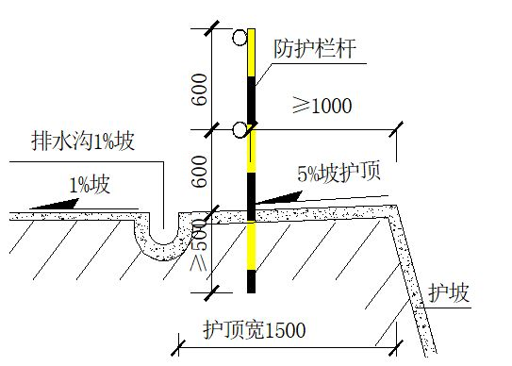

#### 基坑上口2m外开挖降水井降水，降水井中的水通过水泵直接排到基坑外部的排水沟，基坑地表水通过抽水到外部排水沟一起汇入到沉淀池，经沉淀合格后排入市政管网。

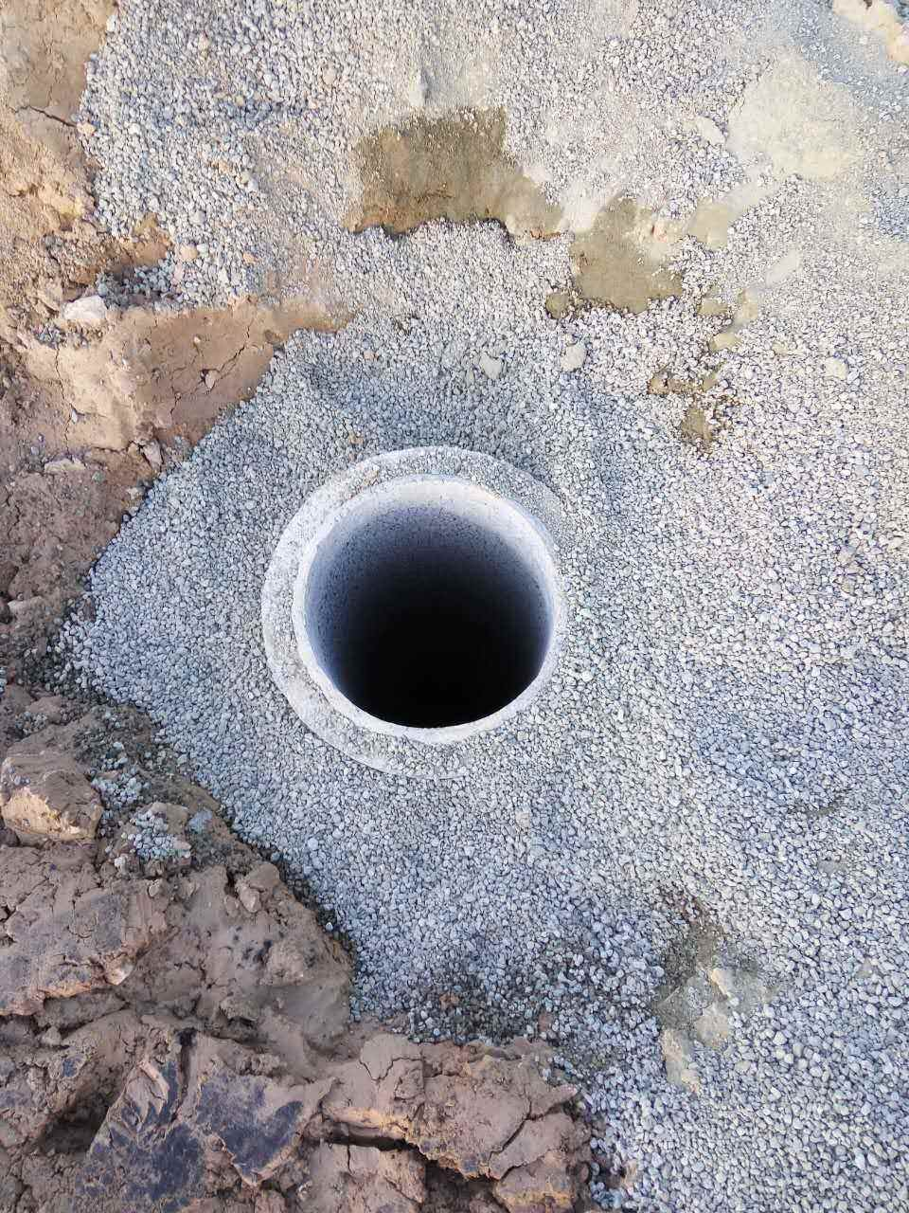

降水井图例

#### 基坑顶部排水方式为明沟排水，沿基坑边缘1m外设置0.3mx0.3m砖砌排水沟，并每隔30m设置一个1mx1mx1m集水井，将雨水或地表水排出，避免雨水或地表水流入基坑内部。

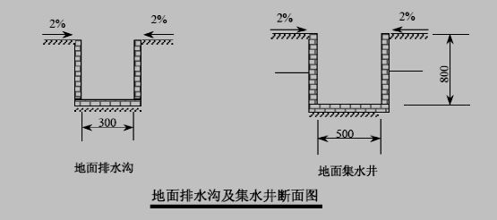

#### 主要机具设备

|  |  |  |  |
| --- | --- | --- | --- |
| 名称 | 数量 | 型号 | 简图 |
| 水泵 | 4台 | 150WQ70-40-18.5 | https://ss1.bdstatic.com/70cFvXSh_Q1YnxGkpoWK1HF6hhy/it/u=2221494532,188983503&fm=26&gp=0.jpg |
| 水泵 | 1台（备用） | 150WQ100-40-22 | https://ss1.bdstatic.com/70cFvXSh_Q1YnxGkpoWK1HF6hhy/it/u=2221494532,188983503&fm=26&gp=0.jpg |
| 水泵 | 20台 | 150QJ20-24/4 |  |
| 软管 | 200m | Φ67mm | https://timgsa.baidu.com/timg?image&quality=80&size=b9999_10000&sec=1565601351&di=cc9b664514894da0f3ad803e36fbc2f9&imgtype=jpg&er=1&src=http%3A%2F%2Fimg.11665.com%2Fimage_p2%2Fi2%2FTB1Dc8QIpXXXXX_XpXXXXXXXXXX_%21%212-item_pic.png.jpeg |
| 软管 | 100m | Φ70mm |  |
| 电缆线 | 20盘 |  | https://ss0.bdstatic.com/70cFvHSh_Q1YnxGkpoWK1HF6hhy/it/u=2690711607,1573149189&fm=26&gp=0.jpg |
| 发电机 | 1台 | OY-W50GF | http://www.ouyidongli.com/images/weifangjizu/50kw02.jpg |
| 挖掘机 | 2台 |  | https://timgsa.baidu.com/timg?image&quality=80&size=b9999_10000&sec=1565006798256&di=90ed7ce45e370485e41b151eaab19a5c&imgtype=0&src=http%3A%2F%2Fimg5.cehome.com%2Fhand%2Ftemp%2F464ac0da1a10ab52b48e244841da3cc7.jpg |

### 108施工安全及文明施工措施

#### 施工安全

工地施工应遵照国家颁发的《建筑安装工程技术规程》，确保安全，并注意以下安全事项：

##### 施工现场要平整，脚手架搭设要牢靠。防止钻机及其它机械设备工作时发生倾斜、滑动等现象。

##### 进入工地须戴好安全帽、穿劳保鞋，高空作业还须系好安全带。

##### 机器设备须有专人负责，非操作人员禁止上机操作。

##### 工地拆接电必须由电工操作。机械设备必须接地线避免发生漏电伤人现象。

##### 拆卸钻杆人员必须带手套工作，且绝对听从钻机操作工的指挥。

##### 注浆过程中，孔口操作人员必须带好防水镜，头部戴好防护罩、穿好工作衣，以免注浆管爆裂时浆体伤人。

##### 安检人员随时检查工地文明施工情况，并及时反馈到项目经理。

##### 施工人员都必须服从命令听指挥，加强纪律，按操作规程作业。出现违章事故者，必须追查责任，赏罚严明。

#### 文明施工

##### 工地材料堆放要明确标示，严禁不同材料混放。

##### 材料与半成品要严格区分。

##### 交叉作业时要协调好，严禁从高空乱扔乱掷。

##### 遵守机械设备的操作程序和安全操作规则，严禁野蛮操作。

##### 遵守业主单位的各项规章制度，服从甲方和监理单位的管理。

### 施工场地动态监测

#### 监测目的

由于降水期较长，降水使场区地下水均衡关系发生较大变化，必然对周边环境产生影响。为了较准确地掌握场区地下水动态变化，及时采取必要的处理措施，在降水工程实施的同时，建立地下动态监测网。

#### 监测重点

##### 降水施工对地下管线的影响。

##### 降水施工对周围建筑物的影响。

##### 对基坑周边地面沉降的影响。

#### 监测点布置原则

##### 地面、建(构)筑物沉降观测点每隔15m左右设一个观测点。

##### 围护结构内力、变形、冠梁水平位移及沉降测点每隔25m设一个。

##### 沿基坑两侧、距围护结构5m左右，每隔40m设一水位观测孔，观测孔深度为12m。

##### 地下管线量测应按照点间距不大于10~20m适当布点进行量测。

##### 各个监测点布置完成后，每天对其进行量测，并做好记录。

#### 各监测项目安全、警戒值

| 序号 | 监测项目 | 安全值 | 警戒值 |
| --- | --- | --- | --- |
| 1 | 地面、建(构)筑物沉降测点 | 10mm | 20mm |
| 2 | 对沉降敏感性高的地下管线沉降观测点，如煤气管 | 水平向10mm  竖向2mm/天 | 水平向10mm  竖向2mm/天 |
| 3 | 对沉降敏感性低的地下管线沉降观测点，如水管 | 水平向30mm  竖向5mm/天 | 水平向30mm  竖向5mm/天 |
| 4 | 水位观测孔 | 降水不大于0.5m | 降水不大于1m |

### 应急预案

#### 变形应急预案

##### 施工单位在现场应配备一定数量的沙包和工人，保证在出现异常情况如管涌时，可及时进行抢险工作。

##### 基坑施工和使用过程中，当出现支护体系变形过大或周边建构筑物变形过大的情况时，可根据组织有关单位或开专家会研究对策，必要进可根据具体情况进行加固处理。

#### 流砂、管涌

##### 如果流砂是在上部桩间的缝隙中出现的，可在桩间嵌补防水细石混凝土。应先在出现流砂的部位插入引流管，而后将该段桩间土清除，再将两桩对应面凿毛，然后在外面支模，浇注防水细石混凝土。

##### 管涌十分严重时可在支护桩前打设一排钢板桩，在钢板桩和支护桩间进行注浆，钢板桩底应与支护墙底标高相同，顶面与坑底标高相同，钢板桩的打设宽度应比管涌范围宽3-5m。

#### 支护结构渗水

##### 对渗水量较小，不影响施工也不影响周边环境的情况下，可采用坑底设排水沟的方法。

##### 对渗水量较大，但没用流砂带出，造成施工困难，而对周围影响不大的情况，可采用“引流一修补”的方法:在渗漏较严重的部位，先在支护结构水平(略向上)打入一根钢管，内径20~30mm，，使其穿透支护结构内，由此将水从该管引出。将管边支护结构的薄弱处用防水砼或砂浆修补封堵。待修补封堵的砼或砂浆达到一定强度后，再将钢管出水口封住。如封住管口后出现第二处渗漏时，按上述方法再进行“引流一修补”。如果引流的水为清水，周边环境较简单或出水量不大,则不作修补也可，只需将引入基坑的水排出即可。在暴雨季节，应合理组织地表水排放，并安排足够的排水设备对汇集的地表水进行抽排。同时在基坑四周，应对地表水进行疏导，避免大量的地表水集中涌入基坑内。

#### 支护结构漏水

##### 如果漏水位置离地面不深处，可将支护结构背开挖至漏水位置下0.5~1.0m,在支护结构背后用密实砼进行封堵。

##### 如漏水位置埋深较大，则可在支护结构后采用压密注浆方法，注将封堵。注浆浆液中应掺入适量水玻璃，使其能尽早凝结，也可采用高压喷射注浆方法。采用压密注浆时，为防止施工对支护结构产生的压力生成支护结构较大的侧向位移，在施I前应对坑内局部反压回填土，待注浆达到止水效果后再重新开挖。

#### 基坑周边地面出现裂缝

##### 基坑周边出现裂缝原因一般是由于基坑开挖后，周边土体发生位移或沉降而导致的裂缝。

##### 应急措施:迅速用水泥浆灌缝，同时用薄膜等防雨物质将裂缝修补处覆盖，避免雨水流入。